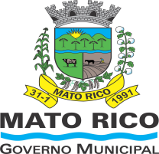
PREFEITURA MUNICIPAL DE MATO RICO
SECRETARIA MUNICIPAL DE MEIO AMBIENTE
SECRETARIA MUNICIPAL DE VIAÇÃO E OBRAS

PLANO DE TRABALHO CONJUNTO: MEDIDAS PREVENTIVAS DE ENCHENTES
APRESENTAÇÃO
A cidade de Mato Rico tem sua origem a partir da década de 1940 de forma espontânea. Parte da cidade começa em várzeas próximas à foz do Arroio Tajujá, onde o mesmo deságua no Rio Mato Rico, que por sua vez compõe a maior bacia hidrográfica do município.
Com o passar do tempo foram surgindo construções nestas várzeas que não apresentavam histórico recente de inundação, e por este motivo, algumas edificações foramconstruídas em áreas passíveis de inundação.
Algumas intervenções foram sendo feitas principalmente no Arroio Tajujá, onde sua foz foi mudada de lugar. O Rio Mato Rico por sua vez, não sofreu intervenções diretas no seu leito, mas de forma indiretaem seus regimes de cheias, blocos de rochas de tamanhos variados, seixos e uma quantidade de solo proveniente da agricultura na sua bacia hidrográfica subordinado à erosão laminar formaram bancos de sedimentos ao logo do seu curso.
No ano mês de março 2013 e no mês de outubro de 2014, em decorrência do alto volume de precipitação pluviométrica, ocorrem duas enchentes alagando residências e órgãos públicos, causando transtorno e grandes prejuízos.
A Prefeitura Municipal de Mato Rico buscando solucionar ou minimizar possíveis ocorrências de outros alagamentos, através de consenso entre poder público, comunidade afetada diretamente pelas enchentes e o IAP – Instituto Ambiental do Paraná, através de visita “in loco” na data de 07 de novembro de 2014, através da análise definiu-se conjuntamente ações minimizadoras do alagamento.
JUSTIFICATIVA:
O impacto causado pelos alagamentos de 2013 e 2014 deixou a comunidade matorriquense e a administração pública em situação de emergência através do Decreto nº 002/2013 de 13 de Março de 2013 e do Decreto nº 001/2014 de 02 de outubro de 2014, onde os danos causados pelo alagamento afetaram residências de civis e os seguintes órgãos públicos em 2013: Centro de Saúde, Clínica da Mulher, Delegacia de Polícia, CRAS, Conselho Tutelar, APAE e Centro Poliesportivo. No alagamento de 2014, todos os citados, exceto o Conselho Tutelar que mudou de endereço por seu prédio ficar condenado, todos os órgãos citados foram novamente afetados.
Buscando evitar danos e transtornos futuros provenientes de alagamentos, a Prefeitura Municipal se incumbe de solicitar ao Instituto Ambiental as devidas licenças para intervenção em pontos estratégicos do Rio Mato Rico, Arroio Tajujá e Arroio Tamoyo.
A Prefeitura Municipal de Mato Rico se compromete em orientar os funcionários envolvidos nestas intervenções procurando minimizar os impactos ambientais e otimizar o trabalho com acompanhamento contínuo em cada etapa deste plano de trabalho.
INTERVENÇÕES PROPOSTAS
Intervenção 01: CAIS DE ARRIMO à montante da cidade no Rio Mato Rico
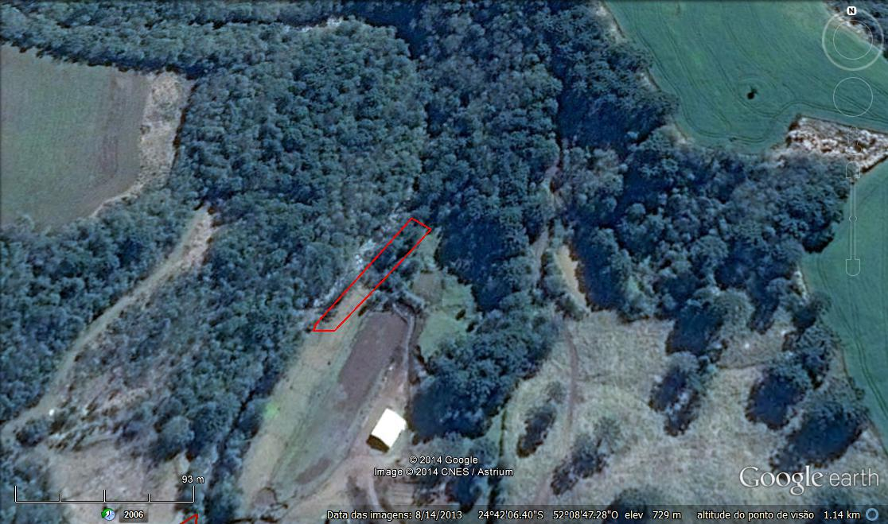
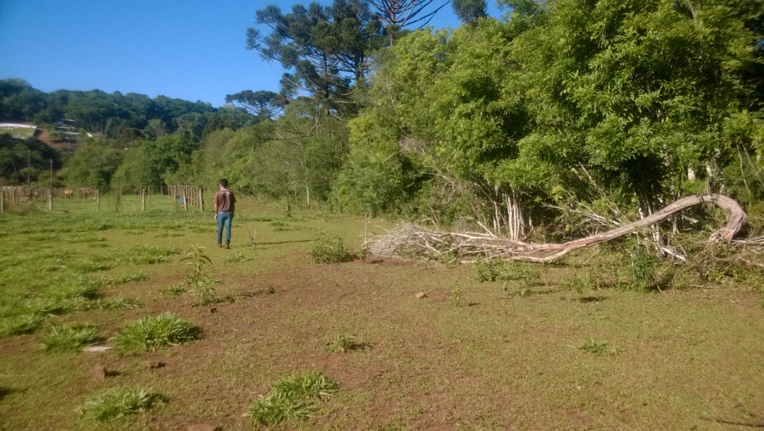
Neste local formam acordadas as seguintes intervenções:
- poda de árvores e corte raso de árvores que foram derrubadas pela enchente, remoção de matéria originária da enchente como troncos e galhos;
- remoção de blocos rochosos aproveitando-os para construção de cais de arrimo conforme e desenho e mapa seguir.

Intervenção 02: CURVA DO LAGO margem direita do Rio Mato Rico oposta à foz do Rio Tajujá
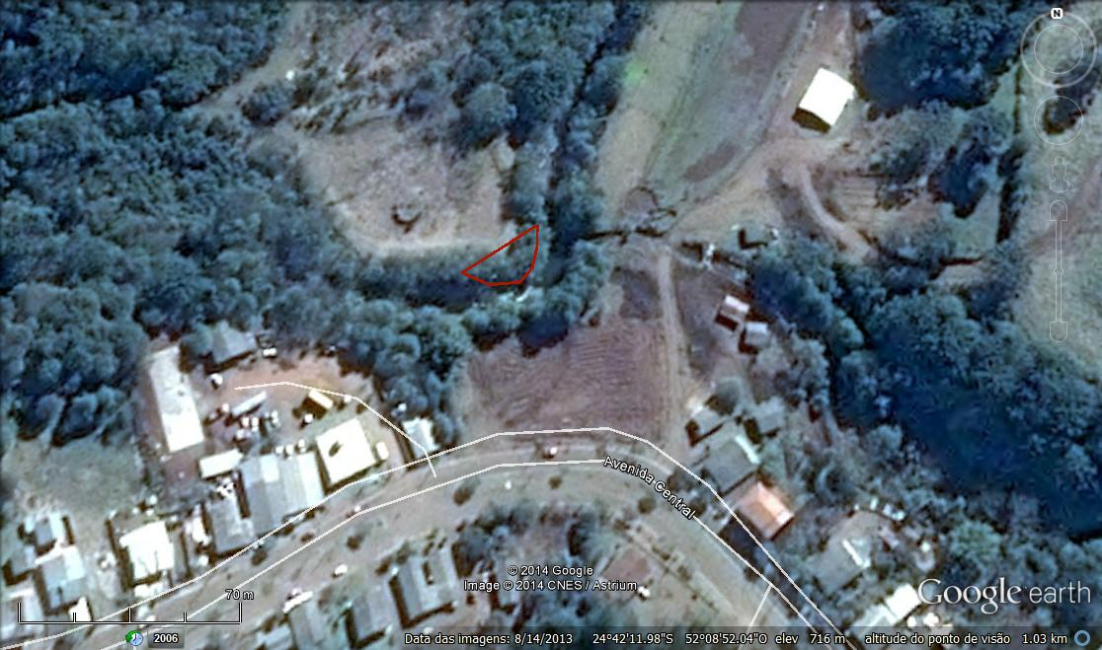
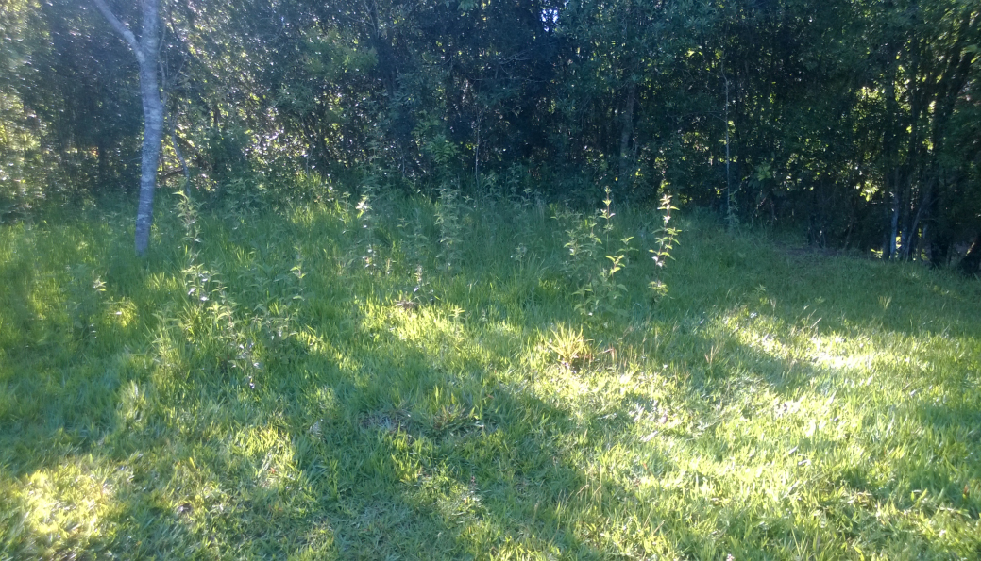
Neste local formam acordadas as seguintes intervenções:
- corte raso de árvores e arbustos neste local
- chanfragem e remoção do barranco na margem direita e construção de contenção de arrimo;
- plantio posterior mudas nativas.
- intervenção será realizada conforme o que sugere o desenho seguir.

Intervenção 03: CANAL DE EXTRAVAZAMENTO na margem direita do Rio Mato no local do antigo viveiro.

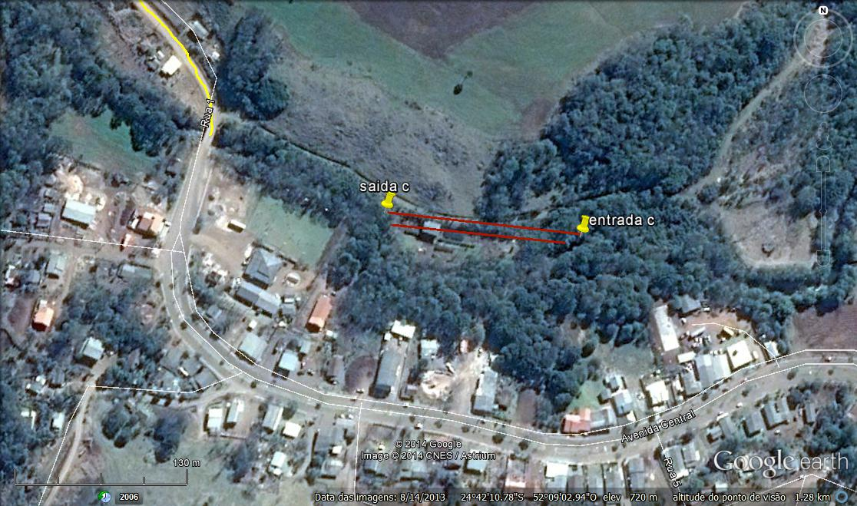
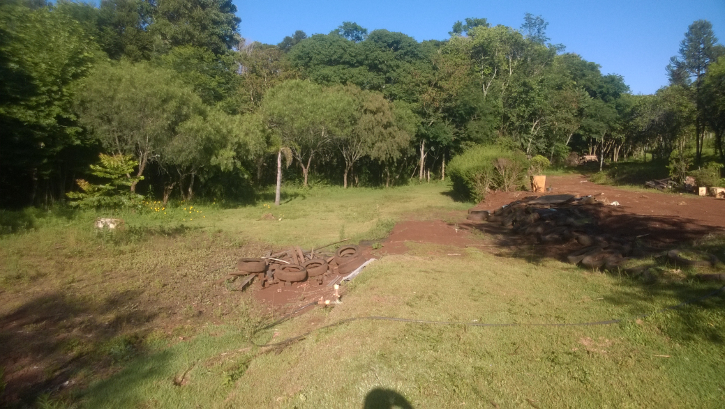
Neste local formam acordadas as seguintes intervenções:
- corte raso de árvores e arbustos neste local;
- remoção de árvores com relevância para utilização em arborização urbana e paisagismo;
- remoção do solo para utilização nos cais de arrimo;
- construção de canal com 140 metros e para conter a erosão plantar grama e manter o canal desobstruído de qualquer material;
- intervenção conforme mapa a seguir:

Intervenção 04: FOZ DO ARROIO TAMOYO, remoção de vegetação comprometida com a enchente e outras que se fizerem necessárias, remoção de sedimento no leito do Rio Mato Rico.
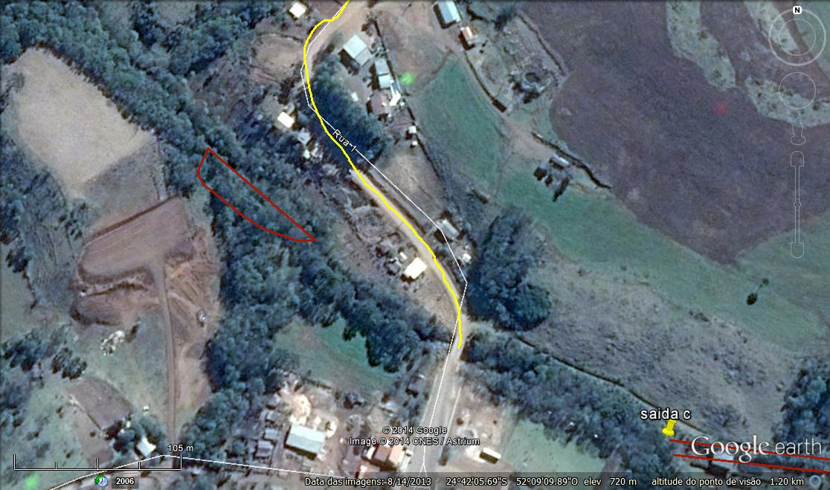
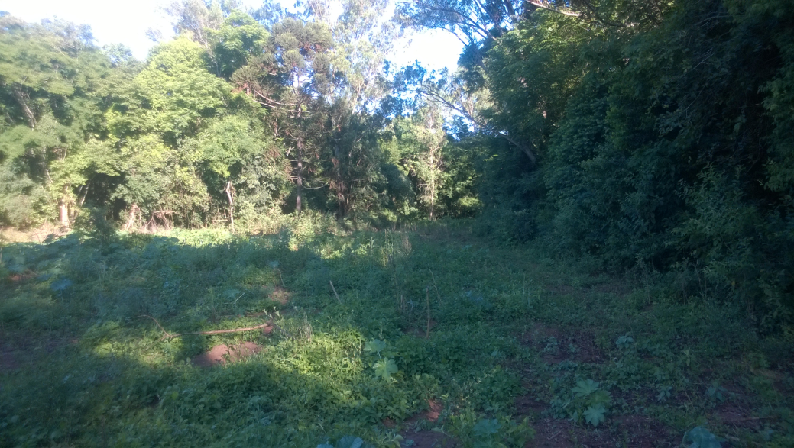
Neste local formam acordadas as seguintes intervenções:
- poda de galhos e corte raso de árvores e arbustos comprometidos com a cheia
- remoção de entulho que em sua maioria é composto de troncos, galhos e matéria orgânica de origem florestal;
- remoção sedimentos rochosos e solos do leito do Rio Mato Rico;
- mudança na foz do Arroio Tamoyo buscando melhorar o escoamento das águas;
- intervenção conforme mapa a seguir:
Outras intervenções que se fizerem necessárias em serão mapeadas e acompanhadas pela equipe da Prefeitura Municipal.

Intervenção 05: FOZ DO RIO MATO RICO, construção de curva de nível em contorno do terreno onde se localiza a clinica da mulher, posto de saúde e academia da saúde, posteriormente plantio de gramínea e arborização nativa .
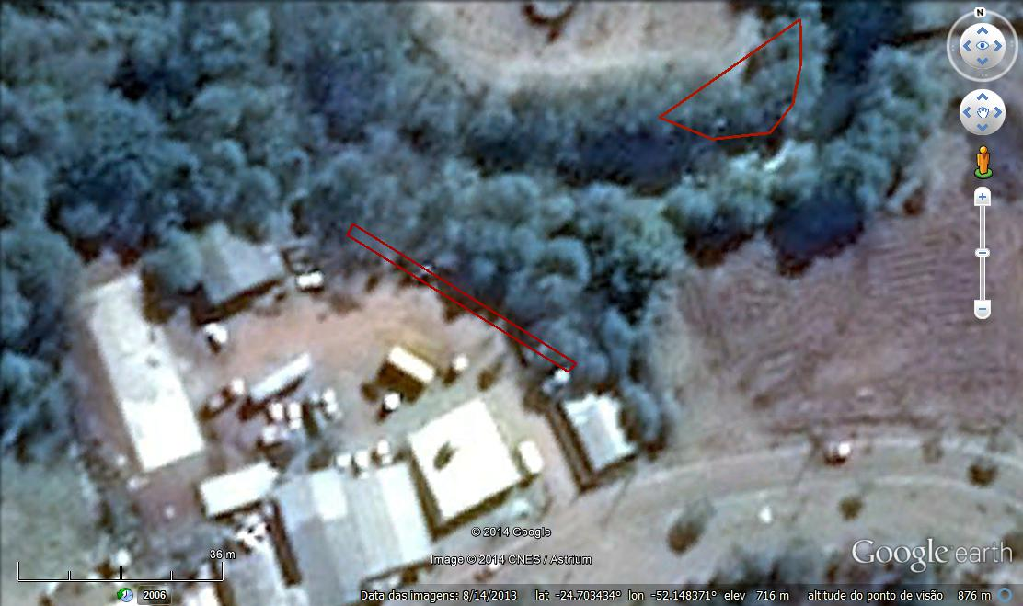

Neste local formam acordadas as seguintes intervenções:
- poda de galhos e corte raso de árvores e arbustos comprometidos com a cheia
- remoção de entulho que em sua maioria é composto de troncos, galhos e matéria orgânica de origem florestal;
- remoção sedimentos rochosos e solos do leito do Rio Mato Rico;
- construção de curva de nível aproximadamente 2 metros de altura;
- intervenção conforme mapa a seguir:
Outras intervenções que se fizerem necessárias em serão mapeadas e acompanhadas pela equipe da Prefeitura Municipal.

PREFEITURA MUNICIPAL DE MATO RICO
ESTADO DO PARANÁ
CNPJ - 95.684.510/0001-31
Avenida das Araucárias, s/n.º Centro Fonefax: (042) 3633-1160 CEP: 85240-000
www.matorico.pr.gov.br Email:matoricopr@gmail.com

LAUDO TÉCNICO

INTERESSADA: PREFEITURA MUNICIPAL DE MATO RICO.

ASSUNTO:SONDAGEM DE SOLO NO PARQUE MUNICIPAL DO GAMELÃO, PARA ESTUDO DE VIABILIDADE DE EXECUÇÃO DE CANAL DE EXTRAVASÃO DO RIO MATO RICO EM CASOS DE GRANDES ENXENTES.

ENDEREÇO: Parque Municipal doGamelão próximo ao acesso da cidade de Mato Rico, sentido Roncador, PR-237.

1. OBSERVAÇOES PRELIMINARES:

O presente laudo foi elaborado por solicitação da Secretaria de Meio Ambiente do município de Mato Rico em conjunto com a Secretaria de Viação e Obras com finalidadede determinar as principais características do solo, com vistas de fornecer subsídios para a elaboração de planejamento de execução de canal de extravasão no local.

2. OBJETIVOS DESTE TRABALHO:

Conforme solicitado pela Prefeitura Municipal de Mato Rico e as secretarias competentes este laudo tem os seguintes objetivos:
- Examinar e descrever o solo do local onde deverão ocorrer as obras;
- Avaliar as condições do material a ser escavado em relação às possibilidades de escavação;
- Emitir parecer técnico referente às conclusões decorrentes das observações coletadas, e sugerir procedimentos a serem adotados se eventualmente necessários.

3. METODOLOGIA DE TRABALHO:

O presente trabalho foi executado conforme a seguinte metodologia:
- Inspeção visual do terreno para primeira coleta de informações;
- Execução de três (03) furos de sondagem locados conforme planta anexa, que permitam entender as camadas do subsolo do local, realizado com retroescavadeira com lança de 3 metros;
- Exame das amostras;
- Organização e montagem do laudo;
- Depuração das informações redundantes ou desnecessárias;
- Revisão final, entrega do laudo.

4. A VISTORIA- DESCRIÇÃO GERAL:

No determinado local onde existe o interesse de construção de canal de extravasão do Rio Mato Rico fica localizado em local onde funcionava antiga infraestrutura do viveiro municipal, devido a este fato o local se encontra com a presença de plantas gramíneas, arbustos e algumas árvores esparsasnuma superfície plana e seca.

5. A SONDAGEM:

Em 28 de novembro de 2014, foram executados um total de 03 (três) furos de simples reconhecimento com profundidade de 3 (três) metros; conforme os parâmetros da NBR 6484, nos pontos marcados conforme planta anexa.

FURO | Descrição | Profundidade(M) | Observações
Furo 01 | Nitossolo | 3,00 | Paredes firmes, ocorrências de pequenos matacões de basalto em processo de oxidação, até a profundidade perfurada não houve obstrução de rochas ou material intransponível para escavação.
Furo 02 | Nitossolo | 3,00 | Paredes firmes, até a profundidade perfurada não houve obstrução de rochas ou material intransponível para escavação.
Furo 03 | Nitossolo | 3,00 | Paredes firmes, até a profundidade perfurada não houve obstrução de rochas ou material intransponível para escavação.

6. RELATÓRIO DE IMAGENS:

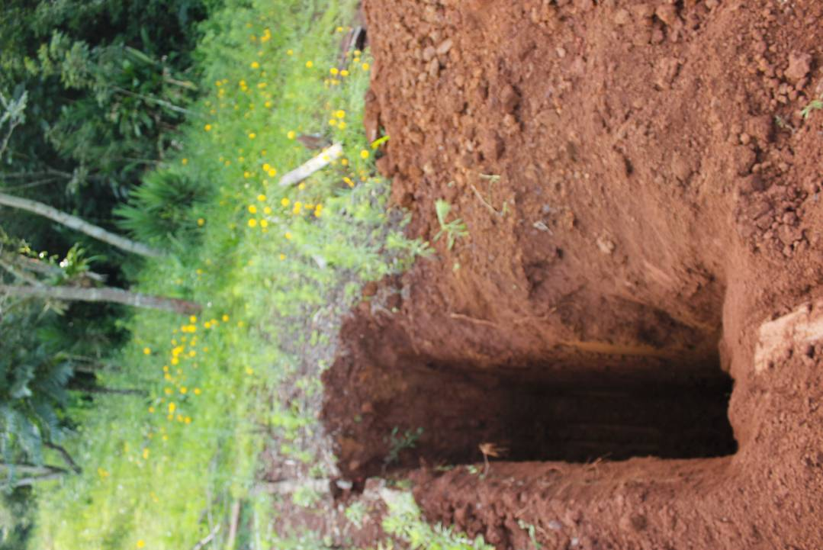

Imagem01: furo 01

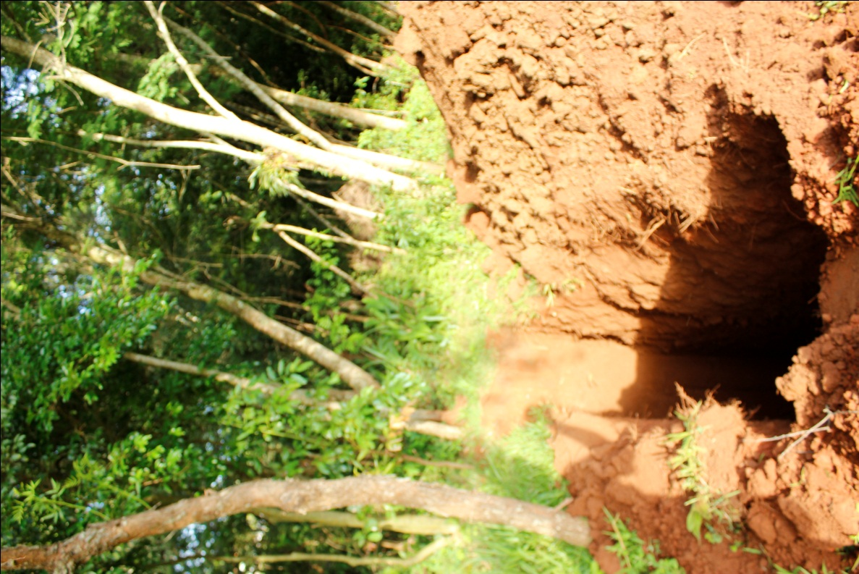

Imagem02: furo 02

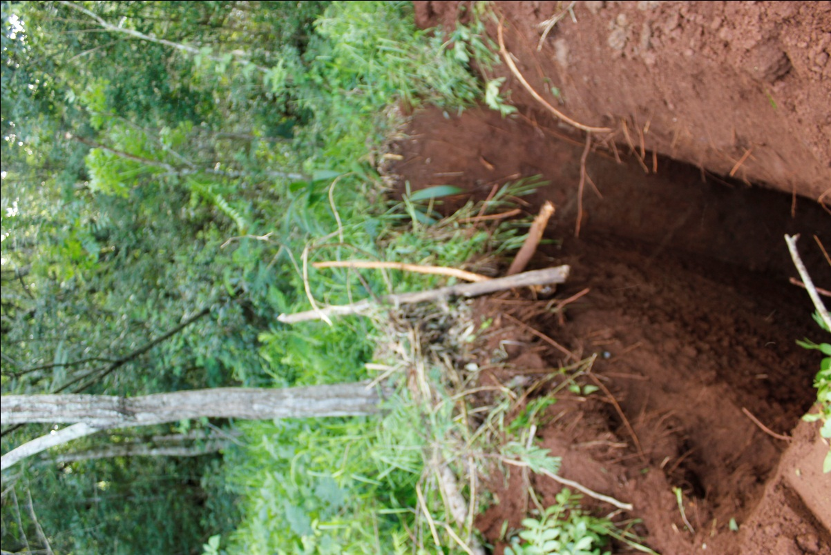

Imagem03: furo03

7. ENCERRAMENTO:

Tendo em vista as características do solo analisado, conclui-se que é executável serviços de terraplanagem profundas no local, como demanda o tipo de obra necessária que se refere ao canal de extravasamento do rio mato rico.

Mato Rico, Pr., 09 de dezembro de 2014.

_______________________________________
MARCIO ANTONIO FONTINI
Secretário de meio ambiente Mato Rico.

_______________________________________
ALCIONE DOS SANTOS MARCONDES
Secretario de obras de Mato Rico.

_______________________________________
Responsável Técnico

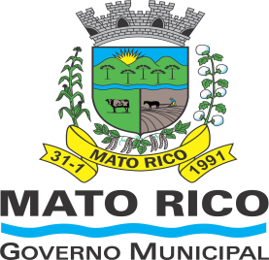

PREFEITURA MUNICIPAL DE MATO RICO
SECRETARIA MUNICIPAL DE MEIO AMBIENTE
SECRETARIA MUNICIPAL DE VIAÇÃO E OBRAS

Solicitação de corte raso de árvores:
Situado onde estão sendo realizados estudos e projeto paraexecução de obras e intervenção para medidas de prevenção de enchentes do rio mato rico em Mato Rico-PR; encontra-se exemplares de vegetação da mata atlântica como segue a descrição: Totalizando 100 árvores com diâmetro inferior à 20 centímetros, e 08 árvores com diâmetro acima de 50 cm.
As espécies sãonativas reflorestadas e arbustos de origem espontânea em fase inicial de regeneração das espécies: cedro-rosa, cerejeira, louro-pardo, ipê-amarelo, aroeira.
Dos oito exemplares com diâmetro maior, também árvores nativas das espécies Gurucaia,Mulungu e caneleira.
Sabendo da importância que as intervenções projetadas, para este determinado local, tem para toda a população residente na cidade de Mato Rico-PR, solicitamos a liberação de execução de corte raso das especies citadas.

Atenciosamente.

_________________________________
Prefeito Municipal: Marcel Jayre Mendes

Mato Rico 18 de dezembro de 2015
Relatório de imagens:
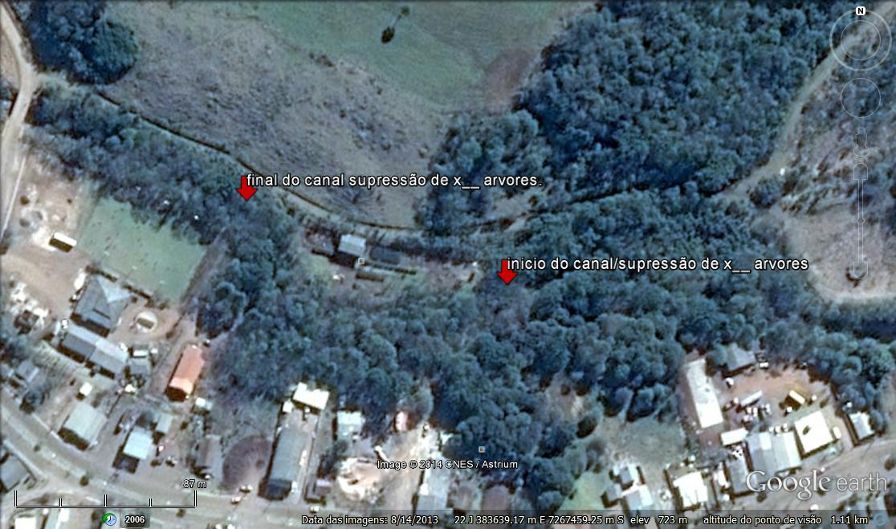
Imagem 01: imagem aérea de locais de entrada e saída do a ser construído.
Fonte: Google earth.
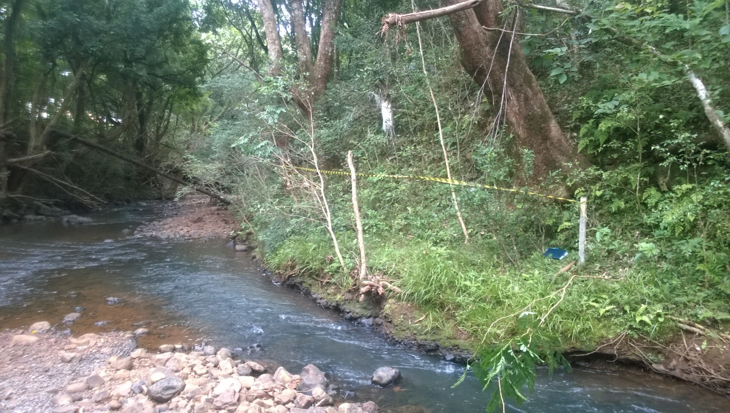
Imagem 02: local de entrada de agua do canal a ser construido, representado pela faixa amarela in loco.
Fonte: PMMR.

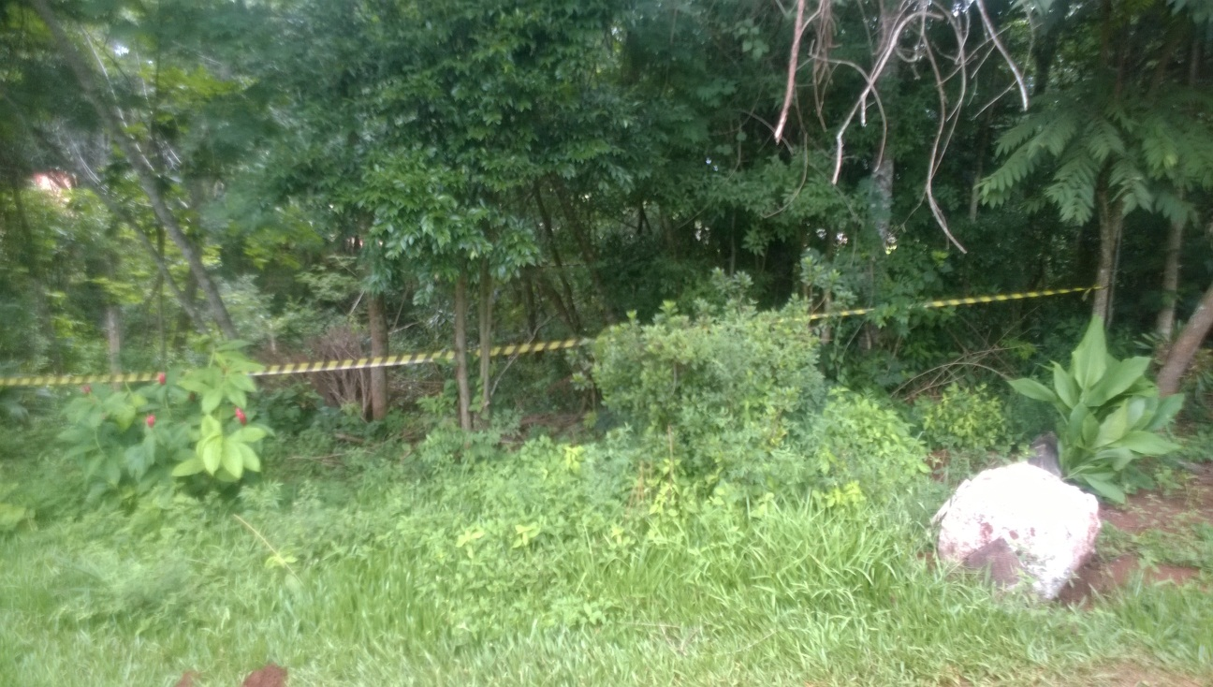
Imagem 03: local de saida de agua no canal a ser construido, representado pela faixa in loco.
Fonte: PMMR.

PREFEITURA MUNICIPAL DE MATO RICO
SECRETARIA MUNICIPAL DE MEIO AMBIENTE
SECRETARIA MUNICIPAL DE VIAÇÃO E OBRAS

Oficio 360/2014.
Mato Rico, Pr., 22 de dezembro de 2014.

Assunto: Requisição de Equipamentos

A Coordenação da Defesa Civil:

Ao cumprimenta-los cordialmente, vimos pelo presente expediente requerer junto a Defesa Civil a liberação, cessão ou empréstimo de equipamentos para a execução dos serviços de DESASSORIAMENTO DE RIO MATO RICO E MEDIDAS DE PREVENÇÃO CONTRA ENCHENTES E/OU PRECIPITAÇÃO, SUPRESSAO DE VEGETAÇÃO NATIVA AS MARGENS DO RIO MATO RICO, ARROIOS TAJUJA E TAMOIO, NO PERIMETRO URBANO DE MATO RICO,conforme Decreto nº 001/2014-COMDEC de 02 de Outubro de 2014, publicado no DIOE Edição 9.306 – Decreto Estadual nº 12.234, publicado no DIOE Edição 9.313 e Portaria nº 280 de 20/10/2014 da Secretaria Nacional de Proteção e Defesa Civil que reconheceu a situação de emergencial municipal, publicado no DOU Edição de 23/10/2014, além do Relatório de Vistoria realizado pela MINEROPAR - Serviços Geológicos do Paraná.
Os serviços serão executados nas proximidades do “PARQUE NATURAL MUNICIPAL DO GAMELÃO”, no fundo de vale com divisa na área urbana pelo Rio Mato Rico e nas áreas urbanas compreendidas entre os lotes urbanos 01 a 12 iniciando no imóvel daFamília Dal Santo, Provopar, Centro de Saúde, Delegacia de Policia Militar ate a área do Centro Poliesportivo, APAE, Avenida das Araucárias/Serraria próximo a ponte sobre o Rio Mato Rico, perfazendo áreas de uso consolidado com habitações fora da área de preservação permanente, atingidas pelas enchentes do Rio Mato Rico e afluentes,

O projeto já possui autorização ambiental, conforme Protocolo 13.452.162-7 junto ao IAP.

Os equipamentos necessários são uma Escavadeira Hidráulica e um caminhão caçamba, em tempo, informamos que o município dispõe de operador e motorista e arca com as despesas de abastecimento e manutenção dos mesmos.
Contando com vossa compreensão e pronto atendimento na encaminhamento da liberação dos equipamentos, agradecemos a atenção que tem sido dispensada as causas de nossa municipalidade, reiterando votos de nossa estima e elevada consideração.

Atenciosamente,

MARCEL JAYRE MENDES DOS SANTOS
Prefeito Municipal

O Município de Mato Rico, Estado do Paraná,
tornapúblico que recebeu do Instituto Ambiental do Paraná – IAP a Autorização Ambiental nº 41653, para a atividade de Desassoreamento do Rio Mato Rico para prevenção Contra Enchentes, com validade ate 19/12/2015.

